АРХИТЕКТУРНО-СТРОИТЕЛЬНЫЙ ИНСТИТУТ
Городской парк отдыха
Кафедра: Архитектура
Исполнитель: Хуан Цзини, ст. гр. АС-532
Научный руководитель: доцент кафедры архитектуры ЮУрГУ, Финаева Ольга Владимировна.

Эта работа направлена на реновацию окрестностей вновь застроенной недвижимости, чтобы предоставить жителям близлежащих районов место для отдыха, занятий спортом, развлечений и общения. В то же время парк может предоставить пространство для упражнений, установить социальное место и стимулировать детское воображение.
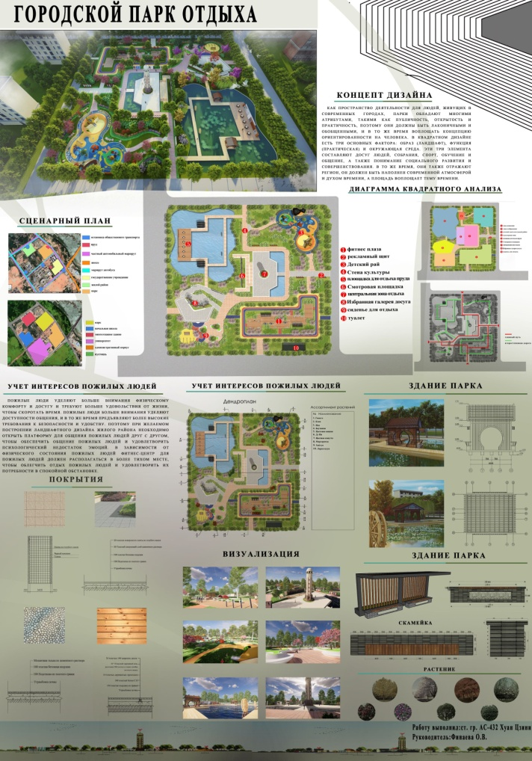
Дизайн придерживается принципа ориентированности на людей. Используя гибкость, текучесть и проницаемость «отдыха», парк становится важной частью городской структуры. В то же время создаются разнообразные жизненные сцены, чтобы привлечь к интеграции жителей близлежащих сообществ.
Парк рассчитан на различные возрастные группы. Уделяется внимание физическому комфорту и досугу пожилых людей, доступности общения на открытом воздухе, чтобы обеспечить общение людей друг с друзьями и с членами семьи и удовлетворить психологический недостаток эмоций.
В парке есть различные зоны: зона для детских игр, спортивная зона, зона для прогулок и водные пространства с красивыми пейзажами.

